Отчёт по лабораторной работе №10

Кучерова Виктория Васильевна

Содержание

# 1 Цель работы

Приобрести навыки написания программ для работы с файлами.

# 2 Выполнение лабораторной работы

Создадим каталог для программам лабораторной работы № 10, перейдем в него и создадим файлы lab10-1.asm, readme-1.txt и readme-2.txt(рис. 1).

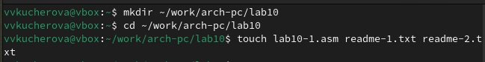

Рис. 1: Создание файла

Введем в файл lab10-1.asm текст программы. Создадим исполняемый файл и проверим его работу(рис. 2), (рис. 3).

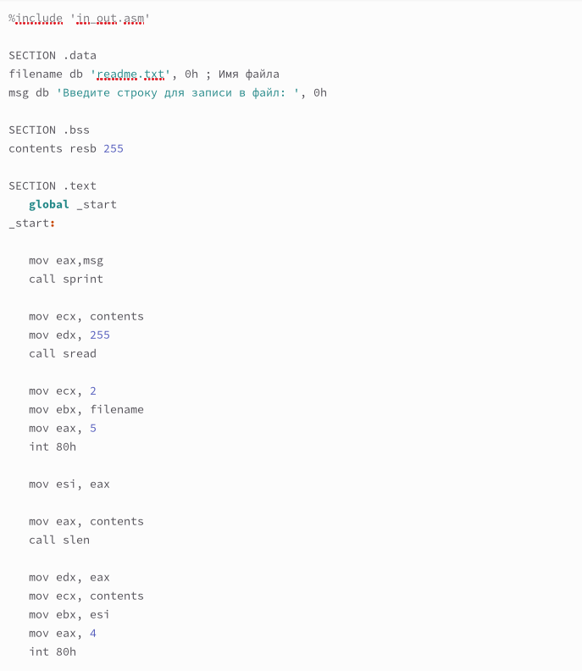

Рис. 2: Программа

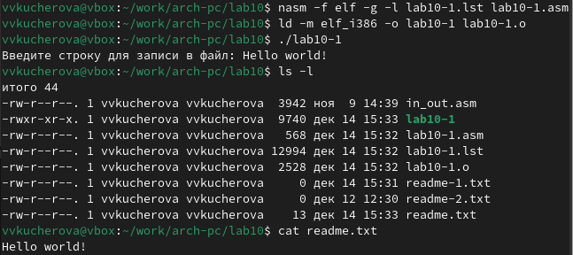

Рис. 3: Запуск

С помощью команды chmod изменим права доступа к исполняемому файлу lab10-1, запретив его выполнение. Выдало отказ в доступе, так как я запретила запускать программу для владельца (рис. 4).

Запрет на выполнение

Рис. 4: Запрет на выполнение

С помощью команды chmod измените права доступа к файлу lab10-1.asm с исходным текстом программы, и она выполнилась(рис. 5).

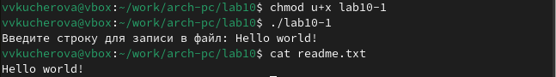

Рис. 5: Разрешение

Предоставим права доступа к файлу readme-1.txt представленные в символьном виде, а для файла readme-2.txt – в двочном виде. Проверим правильность выполнения(рис. 6), (рис. 7).

Права доступа к файлу readme-1.txt

Рис. 6: Права доступа к файлу readme-1.txt

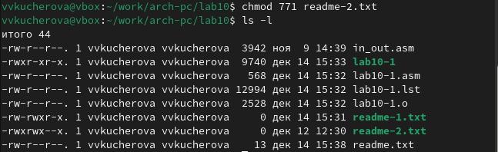

Рис. 7: Права доступа к файлу readme-2.txt

# 3 Задание для самостоятельной работы

Напишем программу работающую по следующему алгоритму(рис. 8), (рис. 9): • Вывод приглашения “Как Вас зовут?” • ввести с клавиатуры свои фамилию и имя • создать файл с именем name.txt • записать в файл сообщение “Меня зовут” • дописать в файл строку введенную с клавиатуры • закрыть файл

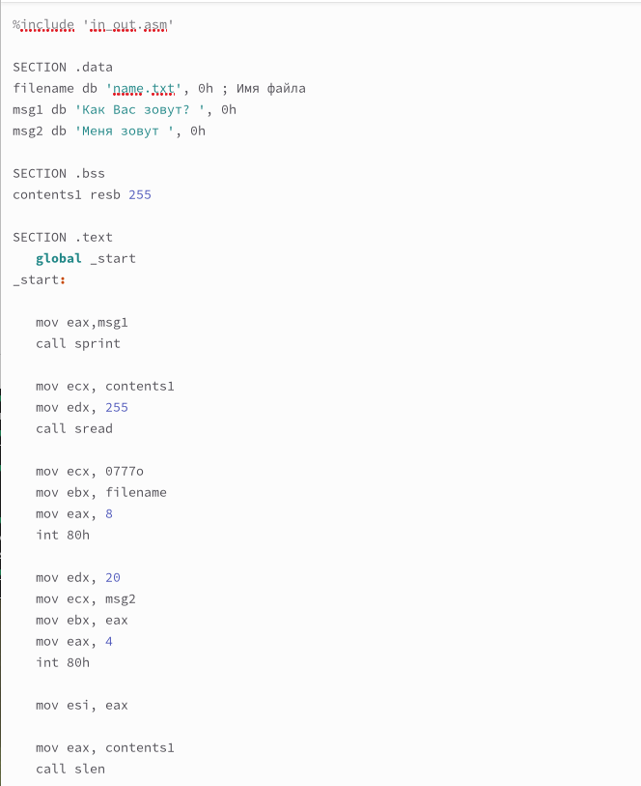

Рис. 8: Программа

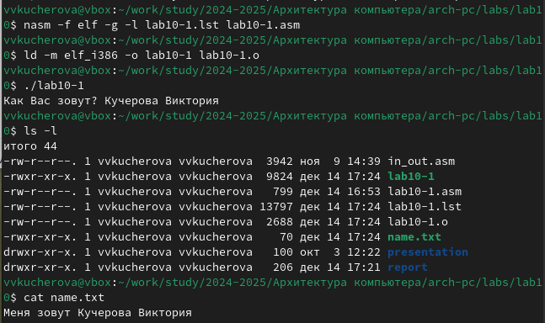

Рис. 9: Запуск

# 4 Выводы

Я приобрела навыки написания программ для работы с файлами.

# Список литературы